Jadrové hmoty

Jadrové hmoty sú cukrárske polovýrobky vyrábané z jadier orechov, cukru a vaječného bielka. Vyžadujú náročnejšiu technológiu prípravy a spracovania.
Základom týchto hmôt sú: • jadroviny (mandle, orechy, lieskovce) • sójové bôby • klíčky - pražené a nepražené, kokos. Výrobky sú na povrchu krehké, vo vnútri vláčne sú mierne klenuté, majú zlatohnedú farbu, povrch jemne popraskaný a zároveň si zachovávajú vláčnosť. Z jadrovej hmoty sa vyrábajú koláčiky, rožteky a podobne.

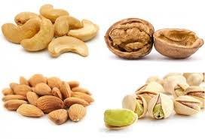
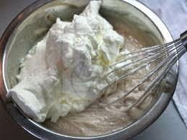

Rozdelenie jadrových hmôt
Jadrové hmoty rozdeľujeme na:
Nepečená jadrová hmota- táto hmota je základom väčšiny jadrových výrobkov. Má kašovitú konzistenciu a stredne hrubú zrnitosť, sivú farbu s rozoznateľnými svetlejšími bodkami jadrovín.

Príprava jadrových hmôt
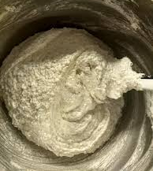
Pripravené jadroviny sa postrúhajú. Drvina sa zmieša s krupicovým cukrom, mierne sa navlhčí bielkami. Vzniknutá zmes sa rozotrie vo valcovom trecom stroji- melanžeri. Zjemňuje sa postupne, nenásilne, 2 – 3 krát.

Odležanie jadrovej hmoty: zarobenú jadrovú hmotu treba nechať odležať.
Odležaním sa v hmote získa: chuť, vláčnosť, kyprosť a pórovitosť.

Tvarovanie a pečenie
Tvarovanie- jadrová hmota sa tvaruje striekaním pomocou vrecka a hladkej trubičky. Jadrová hmota sa strieka na plech pokrytý čistým papierom alebo na dobre namastené plechy, posypané múkou.

Pečenie- vytvarovaná jadrová hmota sa pečie v stredne teplej pootvorenej rúra. Teplota má byť približne 70 stupňov C. Jadrová hmota sa po nastriekaní nechá mierne oschnúť. Pečením pri miernejšej teplote hmota zväčšuje svoj objem.

Chyby výrobkov a ich príčiny:
- výrobky sú hrubo popraskané- príčinou je, že hmota pred pečením príliš oschla,
- výrobky sú malé, roztrhnuté- hmota bola príliš hustá,
- výrobok bez lesku- málo cukru v hmote,
- výrobky sú nízke, roztečené- príliš riedka hmota,
- výrobok sa po vybratí z rúry deformuje- výrobok je málo upečený.

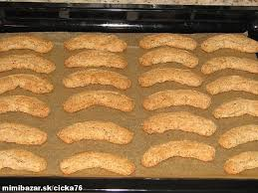
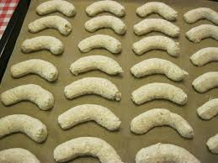

Jadrové rožky obaľované v mandliach

Do jadrovej hmoty na pečenie sa pridá jemne pokrájaná presladená pomarančová kôra. Táto hmota musí byť jemná, preto sa musí znova prejsť na trecom valci. Z hmota sa striekajú tvary piškót, ktoré sa obaľujú v strúhaných mandliach a formujú sa do tvaru rožkov. Rožky poukladáme na plech s papierom a pečieme ich pri teplote 180 stupňov C. Po upečení potrú cukrovým roztokom aby mandle získali lesk.

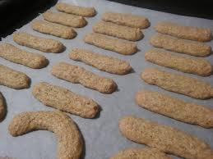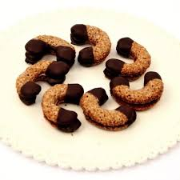
Pozri si video : https://www.youtube.com/watch?v=HkLv05CglaQ

